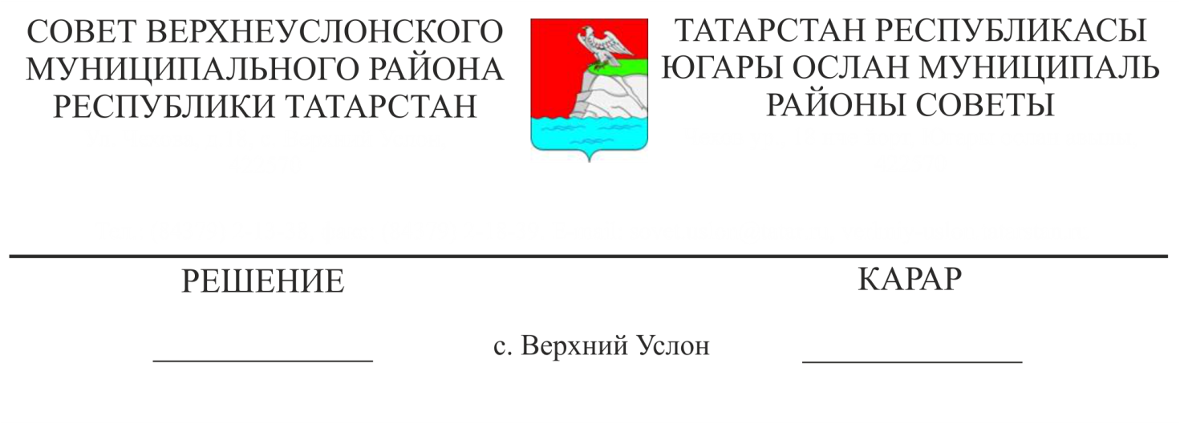

О внесении изменений в Порядок формирования, ведения и обязательного опубликования перечня муниципального имущества (за исключением земельных участков), находящегося в собственности Верхнеуслонского муниципального района, свободного от прав третьих лиц (за исключением имущественных прав субъектов малого и среднего предпринимательства), предназначенного для передачи во владение и (или) в пользование субъектам малого и среднего предпринимательства и организациям, образующим инфраструктуру поддержки субъектов малого и среднего предпринимательства

В соответствии с Федеральным законом от 08 июня 2020 года № 169-ФЗ «О внесении изменений в Федеральный закон «О развитии малого и среднего предпринимательства в Российской Федерации» и статьи 1 и 2 Федерального закона «О внесении изменений в Федеральный закон «О развитии малого и среднего предпринимательства в Российской Федерации», в целях оказания мер поддержки физическим лицам, не являющимся индивидуальными предпринимателями и применяющим специальный налоговый режим «Налог на профессиональный доход» (самозанятые граждане),
Совет
Верхнеуслонского муниципального района
решил:
- Внести в Порядок формирования, ведения и обязательного опубликования перечня муниципального имущества (за исключением земельных участков), находящегося в собственности Верхнеуслонского муниципального района, свободного от прав третьих лиц (за исключением имущественных прав субъектов малого и среднего предпринимательства), предназначенного для передачи во владение и (или) в пользование субъектам малого и среднего предпринимательства и организациям, образующим инфраструктуру поддержки субъектов малого и среднего предпринимательства», утвержденное решением Совета Верхнеуслонского муниципального района от 27.10.2016 года № 15-159 следующие изменения:
  - Наименование Порядка изложить в следующей редакции:
«Порядок формирования, ведения и обязательного опубликования перечня муниципального имущества (за исключением земельных участков), находящегося в собственности Верхнеуслонского муниципального района, свободного от прав третьих лиц (за исключением имущественных прав субъектов малого и среднего предпринимательства), предназначенного для передачи во владение и (или) в пользование субъектам малого и среднего предпринимательства и организациям, образующим инфраструктуру поддержки субъектов малого и среднего предпринимательства, а также физическим лицам, не являющимся индивидуальными предпринимателями и применяющими специальный налоговый режим «Налог на профессиональный доход»;
  - Пункт 1.1. Порядка изложить в следующей редакции:
«1.1. Настоящий Порядок определяет процедуру формирования, ведения и обязательного опубликования перечня муниципального имущества (за исключением земельных участков), находящегося в собственности Верхнеуслонского муниципального района, свободного от прав третьих лиц (за исключением имущественных прав субъектов малого и среднего предпринимательства), предназначенного для передачи во владение и (или) в пользование субъектам малого и среднего предпринимательства и организациям, образующим инфраструктуру поддержки субъектов малого и среднего предпринимательства, а также физическим лицам, не являющимся индивидуальными предпринимателями и применяющими специальный налоговый режим «Налог на профессиональный доход (далее - Перечень), на возмездной долгосрочной основе, в том числе на льготных условиях»;
  - Пункт 1.3. Порядка изложить в следующей редакции:
«1.3. Муниципальное имущество, включенное в Перечень, не подлежит отчуждению в частную собственность, за исключением возмездного отчуждения такого имущества в собственность субъектов малого и среднего предпринимательства в соответствии с Федеральным законом от 22 июля 2008 года N 159-ФЗ "Об особенностях отчуждения недвижимого имущества, находящегося в государственной или в муниципальной собственности и арендуемого субъектами малого и среднего предпринимательства, и о внесении изменений в отдельные законодательные акты Российской Федерации" и в случаях, указанных в подпунктах 6, 8 и 9 пункта 2 статьи 39_3 Земельного кодекса Российской Федерации».
- Утвердить текст Порядка формирования, ведения и обязательного опубликования перечня муниципального имущества (за исключением земельных участков), находящегося в собственности Верхнеуслонского муниципального района, свободного от прав третьих лиц (за исключением имущественных прав субъектов малого и среднего предпринимательства), предназначенного для передачи во владение и (или) в пользование субъектам малого и среднего предпринимательства и организациям, образующим инфраструктуру поддержки субъектов малого и среднего предпринимательства, а также физическим лицам, не являющимся индивидуальными предпринимателями и применяющими специальный налоговый режим «Налог на профессиональный доход» в новой редакции (Приложение № 1)
3. Разместить настоящее решение на официальном портале правовой информации Республики Татарстан и на официальном сайте Верхнеуслонского муниципального района.
4. Контроль за исполнением настоящего постановления возложить на постоянную комиссию Совета Верхнеуслонского муниципального района по экономическому развитию, экологии, природным ресурсам и земельным вопросам.

Председатель Совета,
Глава Верхнеуслонского
муниципального района М.Г. Зиатдинов

Приложение № 1

к решению Совета

Верхнеуслонского

муниципального район

Республики Татарстан

от ________ 2021 года № __-___

Порядок формирования, ведения и обязательного опубликования перечня муниципального имущества (за исключением земельных участков), находящегося в собственности Верхнеуслонского муниципального района, свободного от прав третьих лиц (за исключением имущественных прав субъектов малого и среднего предпринимательства), предназначенного для передачи во владение и (или) в пользование субъектам малого и среднего предпринимательства и организациям, образующим инфраструктуру поддержки субъектов малого и среднего предпринимательства, а также физическим лицам, не являющимся индивидуальными предпринимателями и применяющими специальный налоговый режим «Налог на профессиональный доход»

1. Общие положения

1.1. Настоящий Порядок определяет процедуру формирования, ведения и обязательного опубликования перечня муниципального имущества (за исключением земельных участков), находящегося в собственности Верхнеуслонского муниципального района, свободного от прав третьих лиц (за исключением имущественных прав субъектов малого и среднего предпринимательства), предназначенного для передачи во владение и (или) в пользование субъектам малого и среднего предпринимательства и организациям, образующим инфраструктуру поддержки субъектов малого и среднего предпринимательства, а также физическим лицам, не являющимся индивидуальными предпринимателями и применяющими специальный налоговый режим «Налог на профессиональный доход (далее - Перечень), на возмездной долгосрочной основе, в том числе на льготных условиях.
1.2. Формирование Перечня осуществляется уполномоченным органом по управлению муниципальным имуществом - Палатой имущественных и земельных отношений Верхнеуслонского муниципального района Республики Татарстан (далее - Уполномоченный орган).
1.3. Муниципальное имущество, включенное в Перечень, не подлежит отчуждению в частную собственность, за исключением возмездного отчуждения такого имущества в собственность субъектов малого и среднего предпринимательства в соответствии с Федеральным законом от 22 июля 2008 года N 159-ФЗ "Об особенностях отчуждения недвижимого имущества, находящегося в государственной или в муниципальной собственности и арендуемого субъектами малого и среднего предпринимательства, и о внесении изменений в отдельные законодательные акты Российской Федерации" и в случаях, указанных в подпунктах 6, 8 и 9 пункта 2 статьи 39_3 Земельного кодекса Российской Федерации.

2. Порядок формирования Перечня

2.1. Формируется Перечень из числа муниципального имущества, указанного в п. 2.2 настоящего Порядка, не закрепленного на праве хозяйственного ведения за муниципальными унитарными предприятиями или на праве оперативного управления за муниципальными учреждениями, а также свободного от иных прав третьих лиц, являющегося имуществом казны Верхнеуслонского муниципального района.
2.2. В перечень включаются здания (строения), нежилые помещения, свободные от прав третьих лиц (за исключением имущественных прав субъектов малого и среднего предпринимательства), а также могут быть включены сооружения, оборудование, специализированные транспортные средства (самоходные машины).
2.3. Исключение имущества из Перечня производится в следующих случаях:
- списания;
- утраты (гибели) имущества;
- изменения количественных и качественных характеристик имущества, в результате которого данное имущество становится непригодным для использования по своему назначению;
- передачи имущества в установленном порядке в федеральную собственность, собственность Республики Татарстан, собственность муниципального образования «Верхнеуслонский муниципальный район», сельских поселений, входящих в состав муниципального образования "Верхнеуслонский муниципальный район";
- возникновения потребности в данном имуществе для муниципальных нужд;
- трехкратного проведения аукционов (конкурсов) на право заключения договора аренды муниципального имущества, по результатам проведения которых не заключены договоры аренды в соответствии с действующим законодательством. В отношении данного имущества принимается управленческое решение по дальнейшему его использованию.
2.4. Перечень имущества утверждается решением Совета Верхнеуслонского муниципального района.

3. Порядок ведения Перечня

3.1. Ведение Перечня осуществляется в бумажном и электронном виде уполномоченным органом.
3.2. Перечень представляет собой реестр, содержащий следующие сведения:
- номер по порядку;
- реестровый номер имущества;
- наименование муниципального имущества;
- идентификационные сведения имущества (кадастровый номер и т.п.);
- характеристики имущества (площадь, этажность, протяженность и т.п.);
- местонахождение муниципального недвижимого имущества;
- целевое назначение имущества (если имущество может быть использовано по различному целевому назначению, в Перечне указываются все возможные случаи его использования);
- информация об ограничениях (обременении) в отношении имущества.

4. Порядок опубликования Перечня

4.1. Перечень и изменения, вносимые в него, подлежат обязательному опубликованию в сети "Интернет" на сайте Верхнеуслонского муниципального района уполномоченным органом в срок не позднее 10 рабочих дней со дня утверждения Перечня или внесения в него изменений.

Председатель Совета,
Глава Верхнеуслонского

муниципального района М.Г. Зиатдинов

